Attendorn, 11.01.2021

Sehr geehrte Eltern und Erziehungsberechtigen,
liebe Schülerinnen und Schüler,

zur Zeit können unsere Schüler/innen nicht in die Schule kommen. Es ist sehr wichtig, dass Ihr Kind seine Lehrer/innen trotzdem sehen und mit ihnen sprechen kann. Im persönlichen Kontakt zu unseren Schüler/innen können wir Ihr Kind besser unterstützen und ihm Hilfen geben.
Dafür möchten wir Videokonferenzen mit ihm machen. Das ist ganz einfach und man braucht dazu nur ein Smartphone. Auch ein Tablet oder ein Computer kann für Videokonferenzen genutzt werden.
Das kann eine Konferenz zwischen Lehrkraft und Schüler/in sein oder auch zwischen der Lehrkraft und mehreren Schüler/innen.
Für die Videokonferenzen nutzen wir Zoom. Es speichert keine Daten von Ihrem Kind. Wenn Sie mit Video nicht einverstanden sind, kann Ihr Kind auch nur über Ton dabei sein und uns hören und mit uns sprechen. Die Schule speichert keine Videokonferenzen.

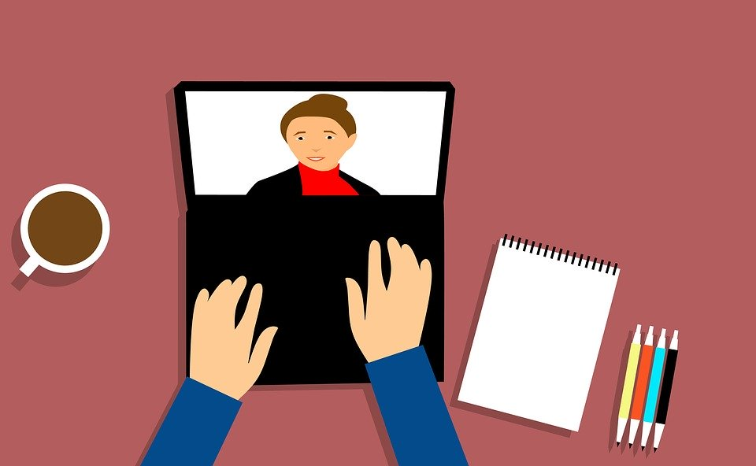
Videokonferenzen sind ein sehr sensibles Thema und niemand möchte, dass Inhalte aus einer Videokonferenz den Kreis der Teilnehmer/innen verlassen.
Deshalb möchten wir noch einmal die wichtigsten Regeln vorstellen.
Sie gelten für Schüler, Eltern und Lehrer/innen.
REGELN
- Von Videokonferenzen dürfen keine Aufnahmen und keine Mitschnitte angefertigt werden!
- An Videokonferenzen nehmen nur Lehrkräfte und Schüler/innen der Klasse teil. Natürlich dürfen Eltern ihren Kindern zu Beginn der Videokonferenz kurz technische Hilfe leisten.
- Es befindet sich sonst niemand im gleichen Raum und schaut oder hört mit, außer es wurde vorher von der Lehrkraft eine Erlaubnis dazu gegeben.
- Der Link zu einer Videokonferenz ist geheim und darf nicht an andere Personen weitergegeben werden.

Wer sich nicht an diese Regeln hält, verstößt gegen Datenschutzrecht und Persönlichkeitsrecht und ist somit rechtlich belangbar.
Wenn Sie Ihrem Kind gestatten an den Videokonferenzen teilzunehmen, stimmen Sie automatisch den o.g. Regeln und Datenschutzbestimmungen zu.

Mit freundlichen Grüßen

Die Klassenlehrer*innen

